Deze zwembroek is gemaakt van 10 gerecyclede plastic flessen en is opgeslagen in de blockchain
Lekker van het weer genieten terwijl je ook nog de planeet een beetje redt? Amsterdams merk Pockies maakt het mogelijk deze zomer. Het bedrijf lanceert namelijk een zwembroekenlijn die helemaal gemaakt is van 10 gerecyclede petflessen. &ldquo;Zo kan je echt een keer zorgeloos van je vakantie genieten,&rdquo; aldus oprichter Michiel Dicker.

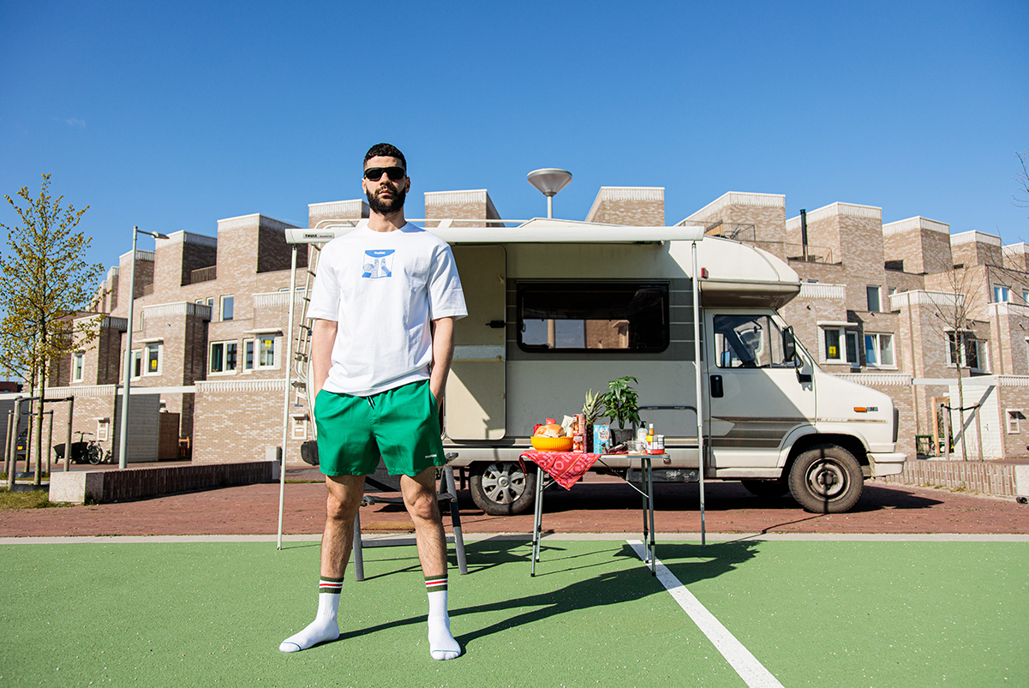

Shorties

Swim-ready summer shorts, of kortweg Shorties, zo noemt Pockies de zwembroeken. Met die naam wil het merk laten zien dan we met meer te maken hebben dan alleen een zwembroek; het is een broekje dat je de hele zomer lang altijd en overal aan kan hebben. “Van de zee naar de straat en van zwembad naar lopend buffet,” vertelt Dicker. “We droegen zelf zomers lang sportbroekjes, maar misten toch een soort hybride model dat ook echt bedoeld is om te zwemmen.” Daarom besloot het bedrijf de shorts zelf te ontwikkelen.

Blockchain

De ontwikkeling gebeurde in samenwerking met Waste2Wear, een bedrijf dat producten maakt van plastic dat normaal gesproken als afval gezien zouden worden. Het gerecyclede plastic wordt verwerkt tot garen waar vervolgens weer kleren van gemaakt worden. Via een QR-code in de zwembroek kan je de oorsprong van het product helemaal herleiden. “Alles wordt opgeslagen in de blockchain, dat is helemaal hip en betekent dat er kan ook niet mee gesjoemeld worden,” aldus Dicker.

Over: Pockies
Pockies ontstond in 2015 met de uitvinding van de boxershort met zakken. Rob ten Hoove, Karel Bosman en Michiel Dicker lagen op de bank en misten een plek om hun telefoon kwijt te kunnen. Sindsdien zetten de drie zich in voor Couch Culture: alle beslommeringen op en rondom de bank. De collectie is inmiddels uitgebreid met pyjamabroeken, djellaba’s, sokken met zakken, zakformaat tubes mayonaise, slaapmaskers, shorts voor vrouwen en meer.

Newsroom
Bekijk het volledige persbericht inclusief meer foto's en video's in onze Newsroom.
Bekijk het volledige persbericht
Bekijk alle voorgaande persberichten

Contact informatie
Naam: Michiel Dicker
Functie: oprichter
E-mail: michiel@pockies.com
Telefoon: 06-21715581

